Пресс-релиз 2019
Москва, 08 июля 2019 года

(Принято для публикации в JCAP, см. arXiv:1901.08773)
Результаты поиска скрытых фотонов темной материи
с помощью мультикатодного счетчика.
А.В.Копылов, И.В.Орехов, В.В.Петухов
ИЯИ РАН

Аннотация.
Представлены результаты измерения скорости эмиссии одиночных электронов с поверхности катода пропорционального счетчика, заполненного газовой смесью Ar + CH₄ (10%) при давлении 1 атмосфера. Авторы интерпретируют полученные результаты, как возможный фотоэффект, вызванный скрытыми фотонами. Наши результаты позволяют установить верхний предел для угла смешивания для скрытых фотонов холодной темной материи. Обсуждается также дальнейшее совершенствование методики с целью повышения чувствительности регистрации скрытых фотонов.

Предложен новый метод регистрации скрытых фотонов холодной темной материи с помощью мультикатодного счетчика. Метод основан на регистрации одиночных электронов, эмитируемых с поверхности катода счетчика в результате конверсии скрытого фотона на поверхности металлического катода. Разработана и изготовлена экспериментальная установка в составе мультикатодного счетчика и соответствующей аппаратуры для сбора и обработки данных измерений. Установка помещена в специальный низкофоновый стальной бокс с толщиной защиты примерно 30 см на первом этаже 115 корпуса в г. Троицк. Измерения проводятся в двух различных конфигурациях счетчика: конфигурация 1 и конфигурация 2. В первой конфигурации измеряется эффект от одиночных электронов с поверхности катода плюс темновой ток самого счетчика. Во второй конфигурации измеряется только темновой ток детектора. Эффект оценивается по разности скоростей счета, измеренных в этих двух конфигурациях. Измерения проводятся круглосуточно 2 сеанса по 12 часов каждый. За сутки получаем примерно 200 Гбайт данных, которые затем обрабатываются в режиме офф-лайн. Точность измерений достигается за счет многократного повторения измерений в разных конфигурациях счетчика. Для получения значимого результата необходимо проводить измерения в течение нескольких месяцев. В промежутках между измерениями счетчик калибруется ультрафиолетовым излучением от ртутной лампы. В качестве полезного сигнала отбираются импульсы по амплитуде, по длительности фронта импульса и отбрасываются промежутки с отклонением нулевой линии за допустимый предел. Верхние пределы на угол смешивания χ, полученные по результатам проведенных измерений на счетчиках с медным (Cu-1, Cu-2) и алюминиевым (Al1) катодами, представлены на рисунке 1.
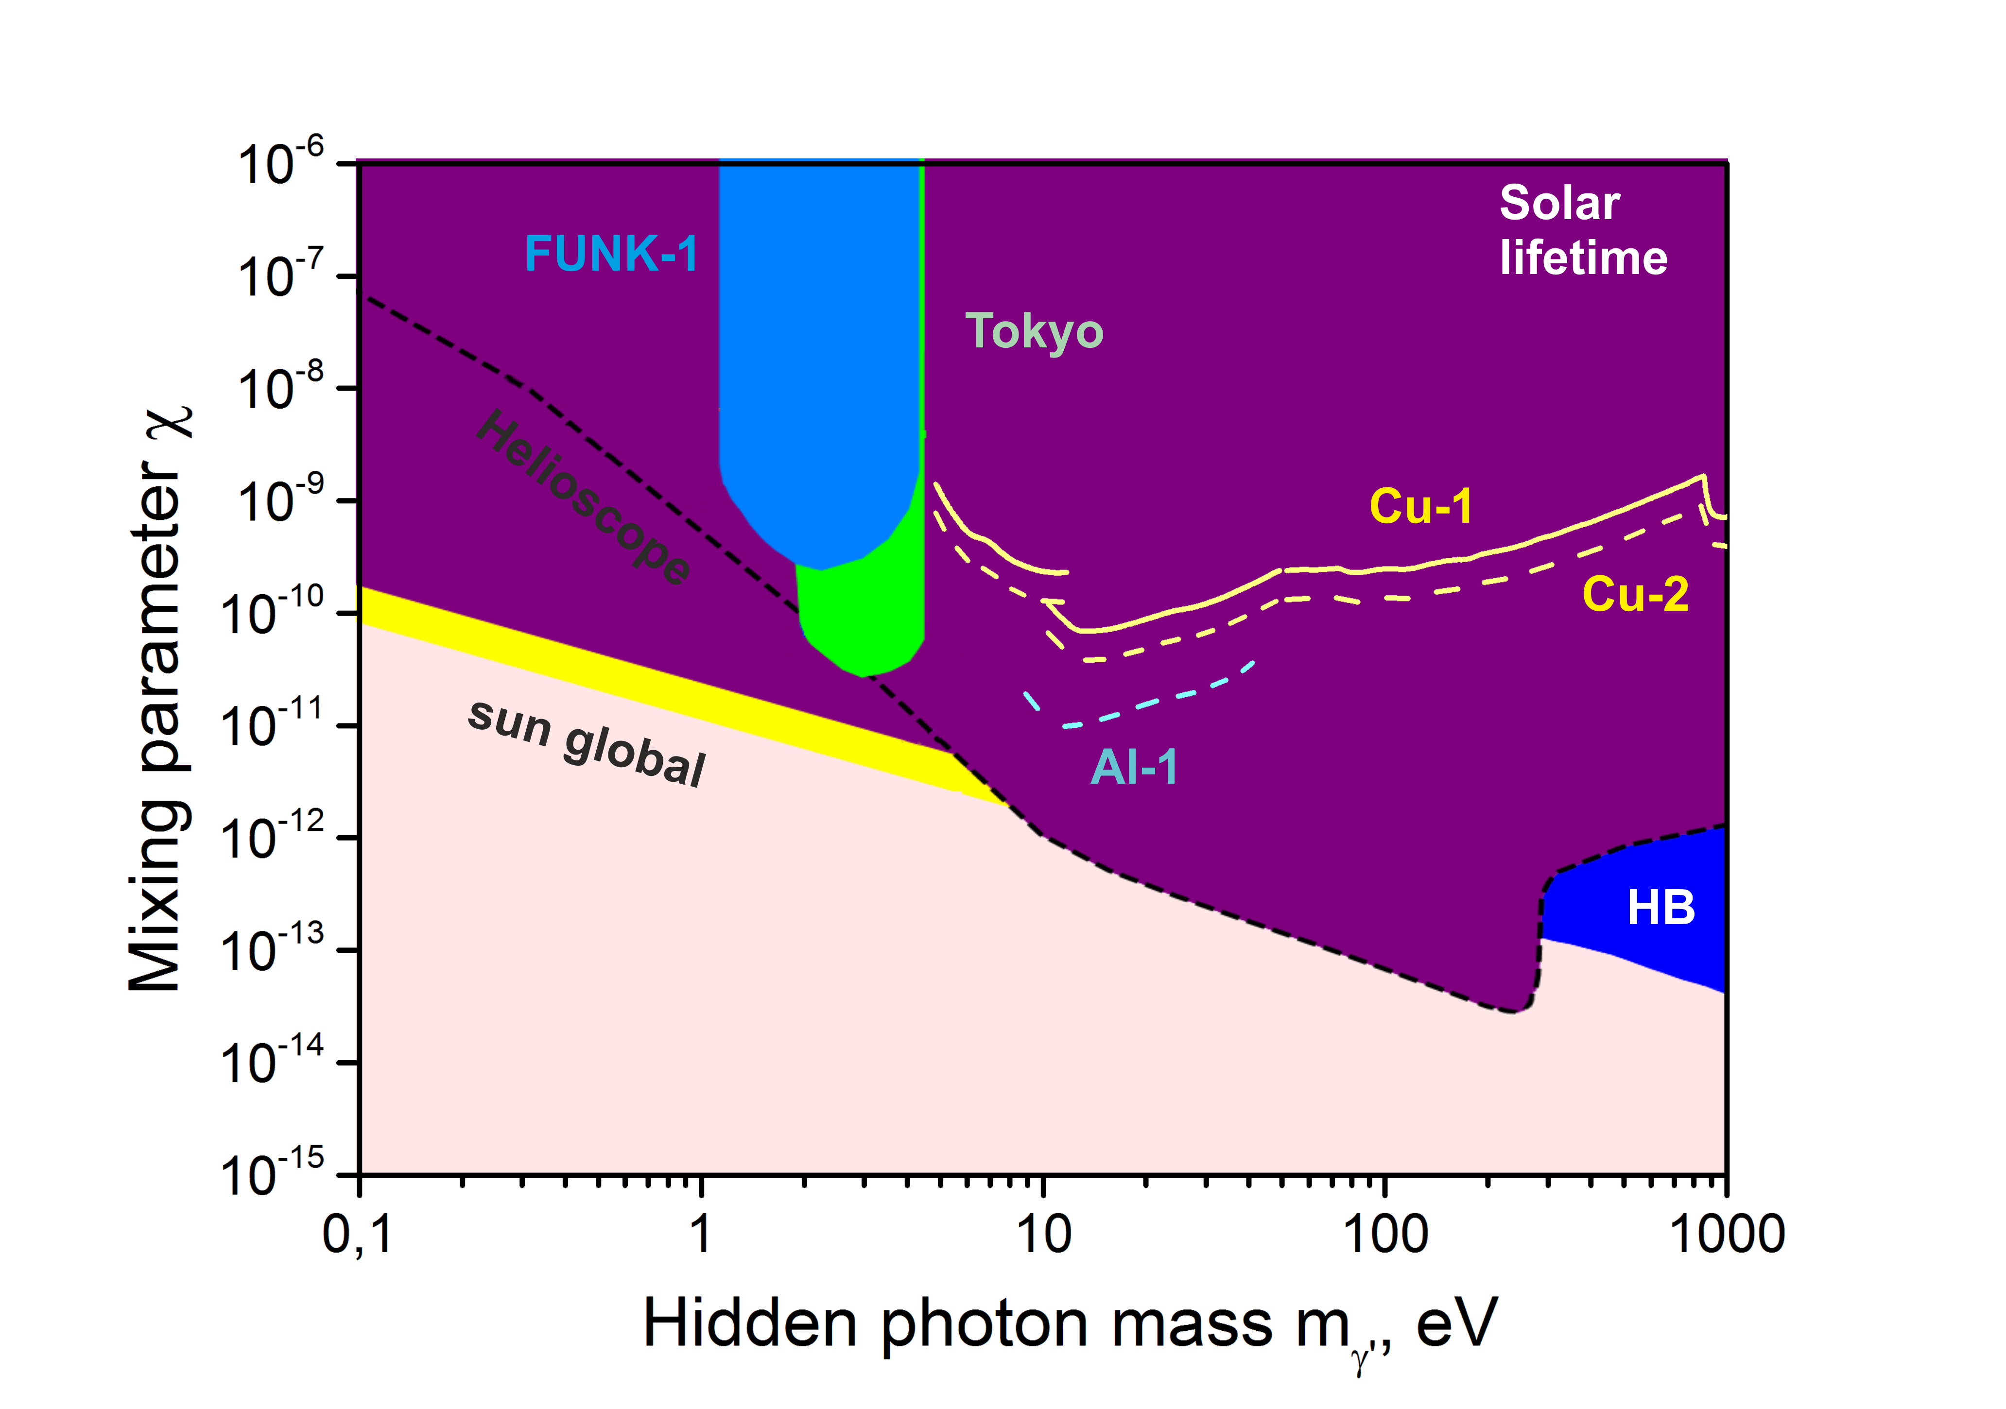
Рисунок 1. Пределы на 95% CL полученные в серии измерений Cu-1, Cu-2, and Al-1. Пределы Tokyo из [2] и FUNK-1 из [9]
Мы достигли существенного прогресса, используя счетчик с алюминиевым катодом. Дальнейшее улучшение может быть достигнуто путем использования Ni или Pt в качестве катода, то есть металлов с относительно большой работой выхода. Как видно из рисунка, верхние пределы, полученные нами, находятся на уровне, сравнимым с аналогичным, полученным в других экспериментах (Tokyo, FUNK-1). Однако они выше, чем ограничения, полученные из времени жизни Солнца, так что необходимо дальнейшее совершенствование детектора. Однако здесь следует иметь в виду, что мы имеем совершенно разные физические процессы на Солнце и в нашем эксперименте: в первом речь идет о конверсии реальных фотонов в скрытые фотоны внутри солнечной плазмы, а во втором – о конверсии скрытых фотонов на поверхности металла, сопровождающегося эмиссией электрона. Физика этих процессов может отличаться в деталях, которые могут оказаться весьма существенными, учитывая тот факт, что мы пока не располагаем строгой теорией скрытых фотонов. Следует также учитывать различие между детекторами, где активным является объём, и где – поверхность. В первом мишенью являются валентные электроны, во втором – свободные электроны вырожденного электронного газа. У нашего детектора активным элементом является поверхность металлического катода, поэтому пределы, полученные нами, строго говоря, относятся к взаимодействию скрытых фотонов со свободными электронами вырожденного электронного газа металла.

Копылов Анатолий Васильевич, <kopylov@inr.ru> тел. 8(495)850-42-69

